Quelles réponses donner à la violence FIT 1
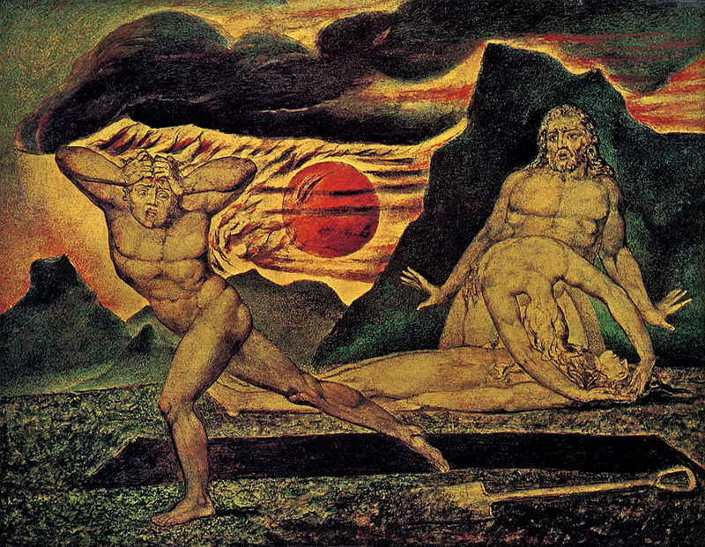

Le Corps d'Abel découvert par Adam et Ève, William Blake, 1825

Tâche problème :
Réalise les activités surlignées en jaune.
Lis le texte de Genèse 4 : 1-16.
Rédige : Quelles questions semble poser ce texte ?
Divise le texte en plusieurs parties et donne un titre à chacune de ces parties.
Lis la FO 1 et informe-toi sur le contexte rédactionnel du texte de la Genèse.
Lis la FO2 et prends connaissance des hypothèses diverses proposées pour la compréhension du texte de Genèse 4 : 1-16.
Rédige :
a) A laquelle de ces hypothèses te rattacherais-tu ? Explique pourquoi ?
b) Quelles réponses ce texte de Genèse 4 : 1-16 semble-t-il donner à la violence ?
Compétences exercées :
- Repérer et questionner les différents éléments d’un savoir convenu et en dégager les articulations.
- Aaborder un texte biblique en utilisant les outils de l’analyse critique littéraire.
- Pratiquer une lecture analytique du texte biblique qui prépare à la recherche de sens.
- Conceptualiser et problématiser.

Quelles questions semble poser ce texte ?

Divise le texte de Genèse 4 : 1-16 en plusieurs parties et donne un titre à chacune de ces parties.

Mes titres :

a) ___________________________________________________________
b) ___________________________________________________________
c) ___________________________________________________________
d) ___________________________________________________________
e) ___________________________________________________________
f) ___________________________________________________________
g) ___________________________________________________________
h) ___________________________________________________________

Lis la FO 1, informe-toi.
Lis la FO 2, réfléchis puis rédige :
a) A laquelle de ces hypothèses te rattacherais-tu ? Explique pourquoi ?

b) Quelles réponses ce texte de Genèse 4 : 1-16 semble-t-il donner à la violence ?

